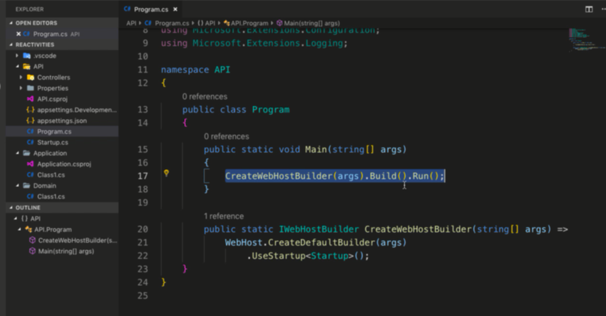

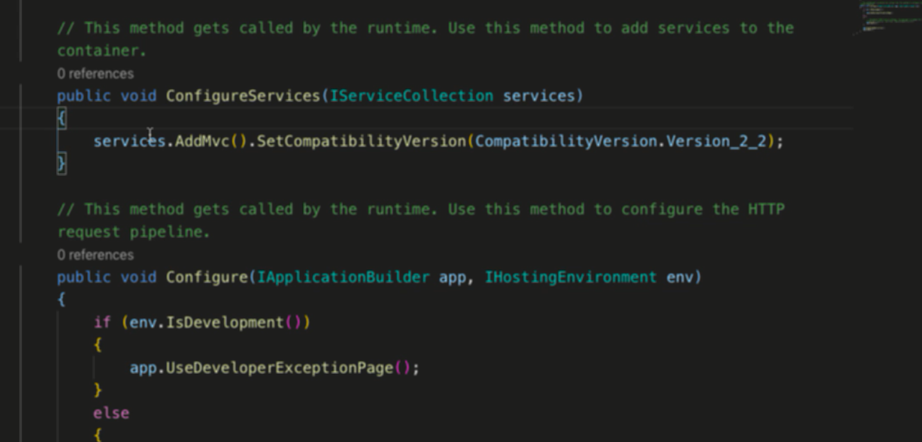

Configure service là nơi register di

Configure là nới add middlerware

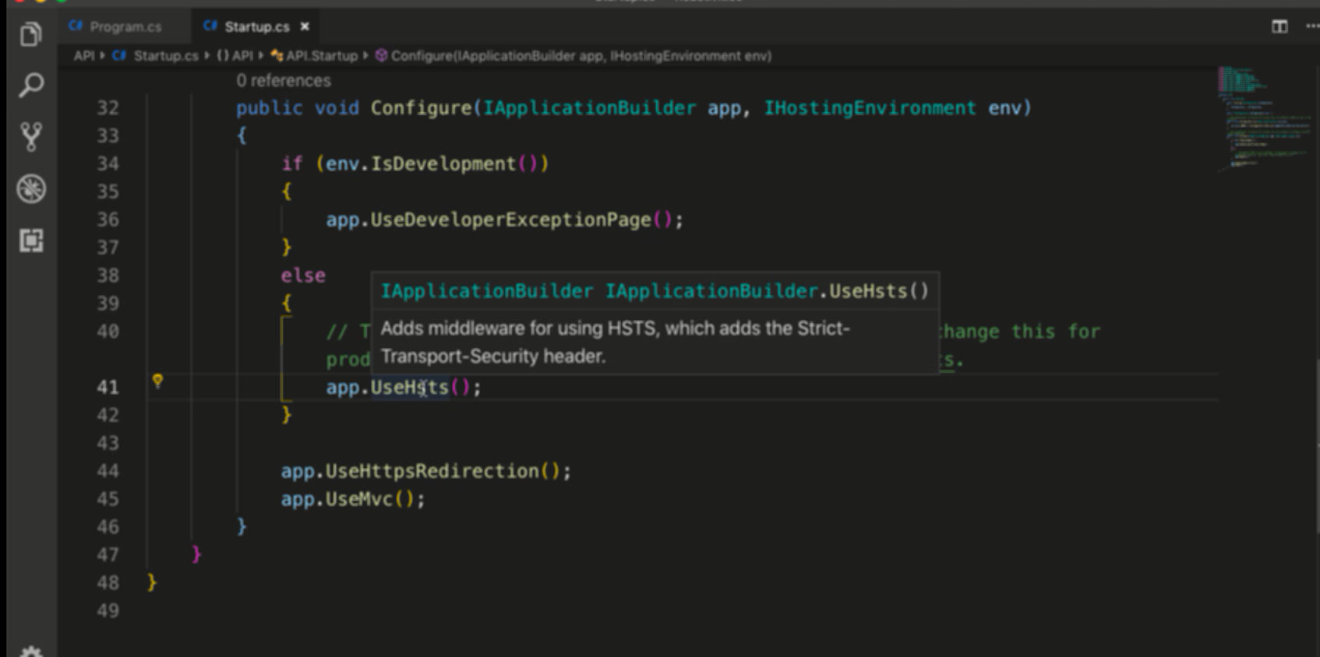

Middleware này chỉ cho phép app chạy ở https

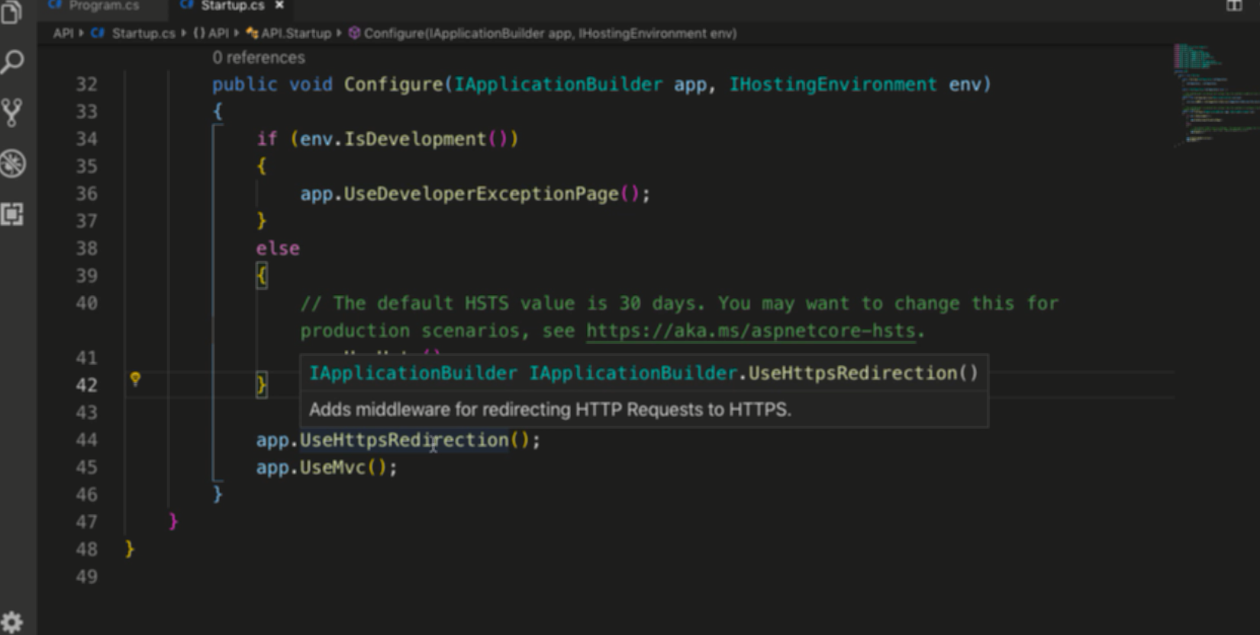

Khi dùng http thì sẽ redirect to https

Sử dụng https ở development thì cần có self-side certificate -> never trusted by browser-> phải add trusted route với self-side certificate -> turn up cái này đi ko sử dụng ở http

